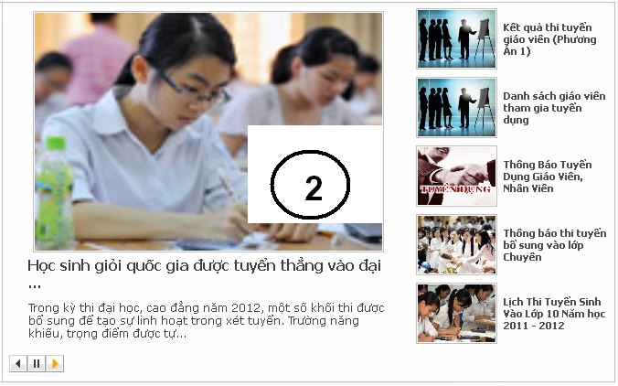
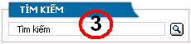



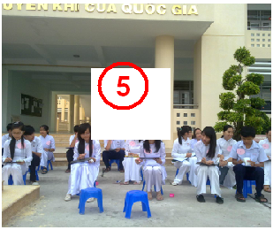

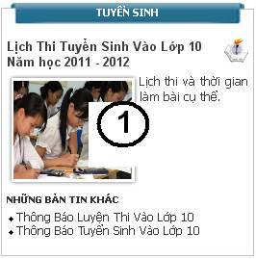
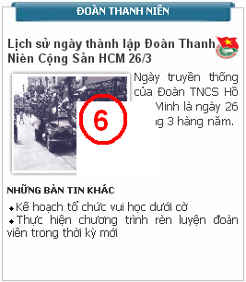
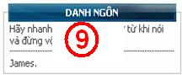

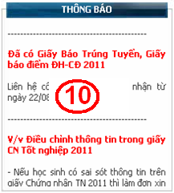

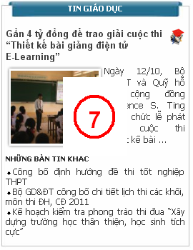
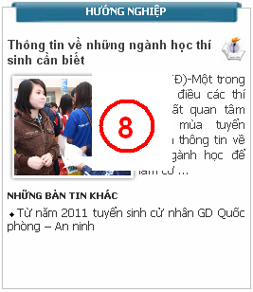
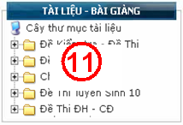

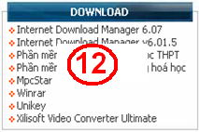

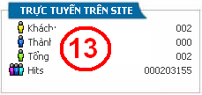
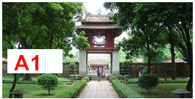
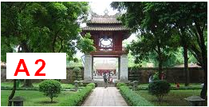
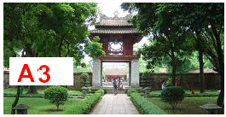

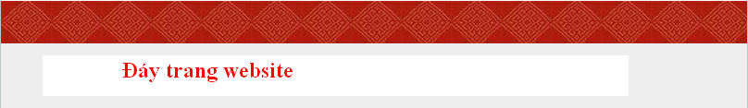

Phần ở trên trình bày giao diện trang chủ, chi tiết từng phần như sau

Mục1,6,7,8: Là tin đăng bài viết ở một mục cụ thể. Các mục đó chỉ mang tính ví dụ, có thể chọn nội dung khác.

Mục2: Hiển thị một số tin liên kết cụ thể. Cột bên phải là các tin tức, cột trái minh hoạ vắn tắt nội dung từng tin bên cột bên phải, các tin hiển thị thay đổi theo thời gian.

Mục 3: Tìm kiếm bài viết, bài viết được tìm kiếm thông minh, cho phép tìm kiếm từ khoá theo tiêu đề hoặc theo nội dung ghi trong bài viết

Mục 4: Ảnh động thể hiện một nội dung cổ động nào đó

Mục 5: Ảnh thay đổi về một số hình ảnh nổi bật về trường

Mục 9: Trích dẫn một số câu danh ngôn, lời hay hay ý đẹp , các câu này thay đổi sau mỗi lần đăng nhập lại vào trang chủ.

Mục 10: Các thông báo của nhà trường, chữ chạy từ dưới lên trên.

Mục 11: Tài liệu, bài giảng

Mục 12: Download

Mục 13: thống kê tru cập

Mục A1,A2,A3: Các ảnh động là các nút lệnh liên kết nóng đến một mục cụ thể nào đó, như là Tuyển sinh, góc vui, chuyên đề phụ huynh, ...

